SCHÖNER WOHNEN-Laminatböden aus dem Haus SWISS KRONO TEX

April 2017 – SWISS KRONO TEX produziert seit April 2017 die Laminatböden der SCHÖNER WOHNEN-Kollektion. Dafür sind die SWISS KRONO TEX GmbH & Co KG. und die Gruner + Jahr GmbH & Co. KG eine Lizenzpartnerschaft eingegangen. Mit perfekt nachempfundenen Holzmaserungen und einer einzigartigen Ästhetik erfüllen die
11 Eichenvariationen und das Nussbaumdekor der neuen SCHÖNER WOHNEN-Laminatböden alle Ansprüche an eine moderne und zeitlos schöne Bodengestaltung.
Aufgeteilt in die vier Wohnstile Klassik, Trend, Urban und Grande bietet die Kollektion eine Auswahl von verschiedenen Farbnuancen, lebendigen 3-Stab-Optiken, schlichten Eichendekoren und rustikalen Landhausdielen – mal schick, mal behaglich, aber immer außergewöhnlich.
Die meisten Paneele sind mit einer 45-Grad-Fase ausgestattet, sodass beim Zusammenfügen eine V-Nut entsteht, die dem Boden einen Massivholz-Dielencharakter verleiht. Die fühlbaren Oberflächenstrukturen tragen dazu bei, dass zwischen Natur und Nachbildung kaum Unterschiede auszumachen sind.
SCHÖNER WOHNEN zählt zu den erfolgreichsten deutschen Einrichtungsmagazinen. Wer sich neu einrichtet, renoviert oder Ideen für die Gestaltung seiner vier Wände sucht, findet bei SCHÖNER WOHNEN nicht nur Inspiration, sondern auch die entsprechenden Produkte unter der Marke. Die SCHÖNER WOHNEN-Kollektion bietet neben Laminatböden auch Farben, Teppiche, Fliesen, Tapeten, Stoffe und vieles mehr. So entsteht eine Lebendigkeit aus verschiedenen Mustern, Farbharmonien und Kontrasten, die zur vielfältigen Gestaltung individueller Räume einlädt und jede Menge Anregungen bereithält. Bei der Entwicklung neuer Kollektionen wird immer darauf geachtet, dass die Produkte zusammenpassen und zu kombinieren sind. Farben und Muster werden aufeinander abgestimmt, damit ein Raum eine gewisse Harmonie ausstrahlt, ohne dass er wie aus einem Katalog wirkt.
Die aktuellen SCHÖNER WOHNEN-Laminatböden:
http://www.schoener-wohnen-kollektion.de/produkte/boden/laminatboden/
Preise (UVP): 11,99 – 17,99 Euro/m²

Bildmaterial
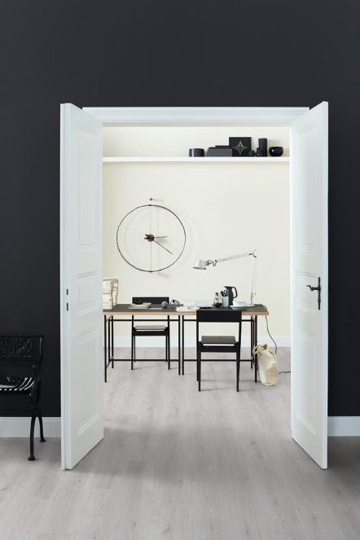 Dekor Trendeiche Weiss (SW 0704) aus der SCHÖNER WOHNEN-Laminatkollektion KLASSIK (Foto: © Gruner + Jahr GmbH & Co. KG)
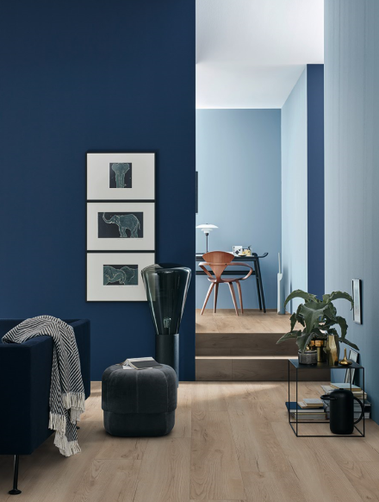 Dekor Pettersson Eiche Hell (SW 0801V) aus der SCHÖNER WOHNEN-Laminatkollektion GRANDE (Foto: © Gruner + Jahr GmbH & Co. KG)

Über die SWISS KRONO TEX GmbH & Co. KG
1993 als KRONOTEX GmbH & Co. KG gegründet, ist die Kernkompetenz der heutigen SWISS KRONO TEX GmbH & Co. KG die Produktion hochwertiger Laminatböden. Eingebunden in die weltweit erfolgreich agierende SWISS KRONO GROUP zählt SWISS KRONO TEX zu den international führenden Laminatherstellern. Am Firmensitz in Heiligengrabe produzieren über 700 Mitarbeiter in einem umweltverträglichen Herstellungsverfahren wohngesundes Laminat und ökologische Holzwerkstoffe (OSB). SWISS KRONO TEX exportiert in mehr als 80 Länder. www.swisskrono.de

Pressekontakt  Ute Bachmann  Tel: +49 (0) 176 99938586  Fax: +49 (0) 3222 3350590  E-Mail: u.bachmann@werbeagentur-nowack.de | SWISS KRONO TEX GmbH & Co. KG  Wittstocker Chaussee 1  16909 Heiligengrabe  www.swisskrono.de

